Def

Travail : mesure l’énergie mécanique développée par un muscle (J ou kjoules)

Puissance : travail musculaire produit par l’unité de temps (joules/sec)

Image

Selon l’effort, les nutriments ne sont pas utilisés de la même façon. Pour un effort peu intense, le muscle va prélever directement des nutriments prélevé dans le sang. Quand l’effort devient plus important, le muscle puise dans sa réserve de glycogène (molécule de stockage du glucose) dans le muscle et le foie, et de triglycérides (les molécules de stockage des acides gras -lipides-) dans les tissus adipeux, car les nutriments du sang ne suffisent plus.

Lors de l’effort, l’organisme utilise en 1er des glucides, puis des lipides, puis des protéines.

II) l’approvisionnement de l’organisme en dioxygène au cours d’un effort

Pb : comment l’organisme augmente-t-il son approvisionnement en O2?

Lors d’un effort physique, la fréquence respiratoire et le volume courant augmente (plus de 50% d’augmentation) ce qui permet de renouveler le dioxygène plus rapidement dans les ^poumons Ainsi en cas d’effort physique, le débit ventilatoire est plus élevé, ce qui permet une meilleure oxygénation du sang.

Organisation du lieur des échanges entre l’air et le sang dans les poumons

La succession des inspirations et des expirations assure la ventilation pulmonaire, ce qui permet le renouvellement de l’air dans les poumons. L’alvéole est l’unité fonctionnelle des poumons. L’alvéole est l’unité fonctionnelle des poumons dans laquelle se réalisent les échanges gazeux entre l’air et le sang. Cela permet l’enrichissement en dioxygène du sang et son appauvrissement en dioxyde de carbone.

Cycle respiratoire : association d’une expiration et d’une inspiration.

Fréquence respiratoire : nombres de cycles respiratoires par minutes.

Volume d’air courant : volume d’air mobilisé lors de chaque cycle, c'est-à-dire volume d’air entrant (inspiré) ou sortant (expiré).

Image inspiration (image 1)

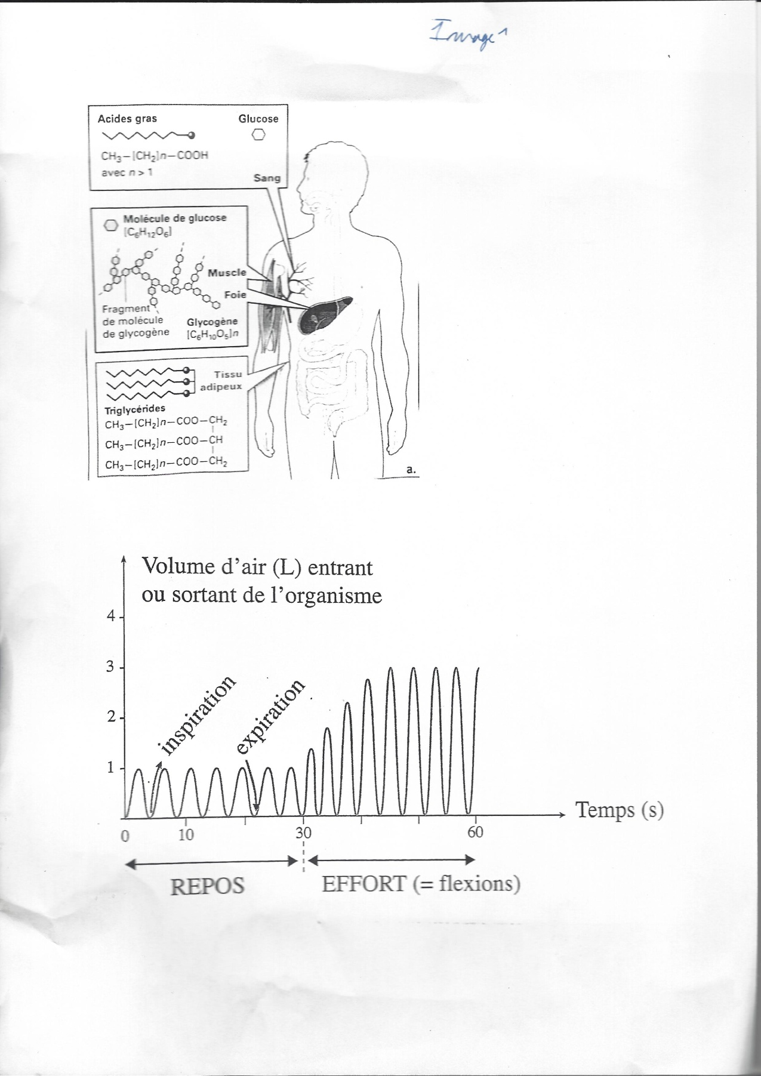

Bilan :

Lors d’un exercice physique, l’organisme consomme plus de dioxygène. Afin de répondre à cette demande, il augmente son débit ventilatoire.

Cela est possible grâce à :

-une augmentation de la fréquence respiratoire

-une augmentation du volume courant grâce à une amplitude plus grande des mouvements respiratoires.

Cela permet un meilleur renouvellement de l’air dans les poumons. Ainsi, l’air reste continuellement riche en dioxygène dans les poumons. Le sang peut alors se recharger efficacement en dioxygène lors de son passage et approvisionner les muscles au travail.

III Distribuer le dioxygène aux organes au cours de l’effort.

L’augmentation de la fréquence cardiaque accélère la circulation du sang dans les vaisseaux. Lors d’un effort physique, la consommation de dioxygène et la consommation de nutriments augmente. La fréquence ventilatoire est le volume ventilatoire augmentent, provoquant l’augmentation du débit ventilatoire.

Le débit cardiaque (DC) augmente, ce qui augmente l’apport sanguin aux organes en activité, comme par exemple le muscle.

Circulation générale et circulation pulmonaire sont disposées en série : le sang passe successivement et obligatoirement de l’une à l’autre.

Dans la circulation générale, les vaisseaux assurant l’irrigation des organes sont disposés en parallèle, ce qui permet d’irriguer en même temps plusieurs organes.

Image 2

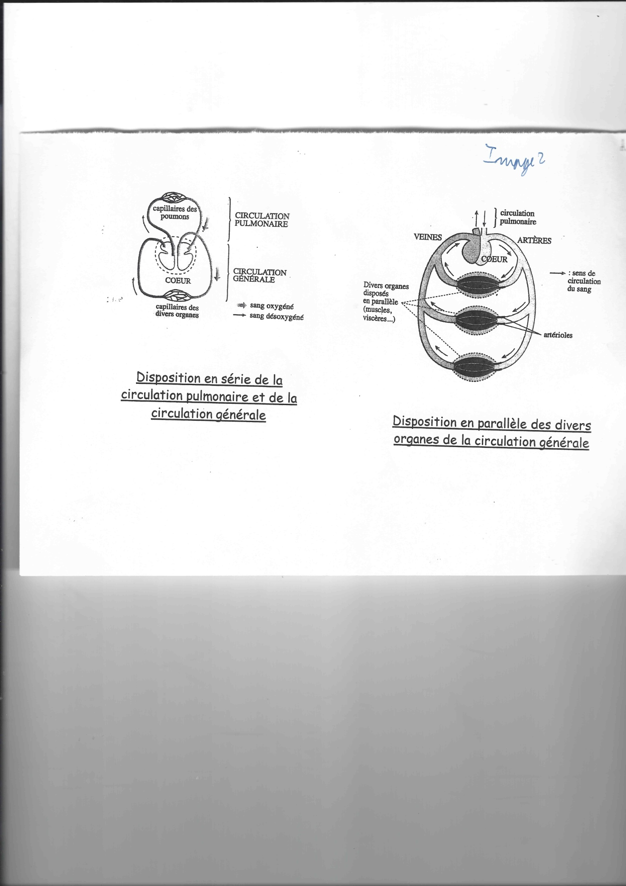

TP2 : réponse de l’organisme à l’effort physique

IV : Modification cardiaques lors d’un effort.

Le cœur est un muscle animé de contraction rythmique qui met le sang en mouvement dans les vaisseaux.

Lorsque l’intensité de l’activité musculaire s’élève on note une augmentation du nombre de battements cardiaques par minute, c'est-à-dire la fréquence cardiaque. On note également une augmentation de la puissance des contractions cardiaques, ce qui permet d’expulser un plus grand volume sanguin dans les artères : c’est le volume d’éjection systolique. Le débit cardiaque passe de 5 à 25L/min pour un effort très intense.

Le sang arrive dans les oreillettes par les veines par les Veines et quitte les ventricules par les Artères.

L’élévation du débit cardiaque associée à des changements dans la distribution du flux sanguin entre les divers organes permet une irrigation plus grande des muscles en activité.

La variation du diamètre des vaisseaux (vasoconstriction et vasodilation) permet, grâce à l’organisation en parallèle de la circulation entre le cœur et les organes, d’apporter préférentiellement le sang aux muscles.

TP3 le cœur, moteur de la circulation sanguine

TP4 la propulsion du sang dans le cœur

DC=FC\*VES

Débit cardiaque=Fréquence Cardiaque\*Volume d’Ejection Systolique.